Chủ đề: [Giải toán 6 Cánh Diều] - Chương 6. Hình học phẳng
Mời các em học sinh cùng tham khảo chi tiết gợi ý giải Hoạt động 2 trang 81 theo nội dung bài 2 "Hai đường thẳng cắt nhau. Hai đường thẳng song song" sách giáo khoa Toán 6 Cánh Diều tập 2 theo chương trình mới của Bộ GD&ĐT

Giải Hoạt động 2 trang 81 Toán 6 Cánh Diều tập 2
Câu hỏi
Mỗi bức ảnh sau đây gợi nên hình ảnh về hai đường thẳng. Hai đường thẳng đó có điểm chung không?
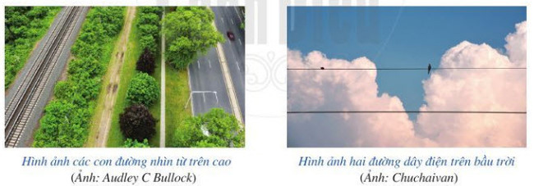
Giải
- Hình ảnh các con đường nhìn từ trên cao là các đường thẳng không có điểm chung.
- Hình ảnh hai đường dây điện trên bầu trời là các đường thẳng không có điểm chung.
-/-
Vậy là trên đây Đọc tài liệu đã hướng dẫn các em hoàn thiện phần giải bài tập SGK: Hoạt động 2 trang 81 Toán 6 Cánh Diều tập 2. Chúc các em học tốt.
- Trọn bộ giải toán 6 -

